Selenium'a Giriş
1. Selenium Nedir?
Selenium, web tarayıcılarını (Chrome, Firefox, Safari vb.) otomatiğe bağlamanı sağlayan açık kaynaklı bir kütüphaneler setidir. Sen koda "Şu butona tıkla" dersin, Selenium senin yerine tarayıcıyı açar ve o butona tıklar.
2. Selenium Bileşenleri (Alet Çantası)
Eğitim videolarında şu üç ismi sıkça duyacaksın:
- Selenium WebDriver: İşin mutfağı burasıdır. Kod yazarak tarayıcıya komut verdiğimiz asıl bileşen budur. (Biz bunu kullanacağız).
- Selenium IDE: Bir tarayıcı eklentisidir. Hareketlerini kaydeder ve tekrar oynatır. Hızlıdır ama mühendislik seviyesinde esnek değildir.
- Selenium Grid: Yazdığın bir testi aynı anda 10 farklı bilgisayarda veya farklı tarayıcılarda koşturmanı sağlar.

💡 Selenium Nasıl Çalışır? (Mühendislik Mantığı)
Selenium'un çalışma mantığı bir üçlü saç ayağına dayanır:
- Senin Kodun: (Python, Java veya C# ile yazdığın komutlar).
- Browser Driver: (Kodunla tarayıcı arasında çevirmenlik yapan küçük bir .exe dosyası, örn: ChromeDriver).
- Tarayıcı: (Chrome veya Firefox).

🎯 İlk Adım: Elemanları Bulmak (Locators)
Selenium'un bir butona tıklayabilmesi için önce onu sayfada bulması gerekir. Buna "Locating Elements" denir. Bir web sayfasındaki elemanları şu özelliklerine göre bulabiliriz:
- ID: En sağlam yoldur (Örn: id="login-button").
- Name: (Örn: name="username").
- Xpath: Sayfa içindeki tam adresi (Bir nevi GPS koordinatı gibi).
- CSS Selector: Tasarım özelliklerine göre bulma.
Selenium'un Desteklediği Ana Diller
Selenium şu diller için resmi olarak "Client Driver" (istemci sürücüsü) sunar:
- Java: Sektörde en çok kullanılan, dokümantasyonu en bol olan dildir.
- Python: Yazımı en kolay, hızlı prototip çıkarmak için harika olan dildir. (Yapay zeka projelerinden aşinasındır).
- C#: Özellikle .NET kullanan kurumsal şirketlerde (ve Başarsoft gibi yerlerde) tercih edilir.
- JavaScript (Node.js): Frontend geliştiricilerin favorisidir.
- Ruby: Daha çok yurt dışındaki bazı startup'larda karşımıza çıkar.
UI (Arayüz) Testi
1. Nedir? (Amacı)
Yazılımın görsel öğelerinin (butonlar, metin kutuları, resimler, menüler) hem işlevsel olarak doğru çalışıp çalışmadığını hem de tasarımsal olarak beklentiyi karşılayıp karşılamadığını kontrol etmektir.
- Slogan: "Kullanıcı ne görüyor ve ne yapabiliyor?"
2. UI Testinde Neleri Kontrol Ediyoruz?
- Görsel Doğruluk: Renkler, fontlar, hizalamalar ve logolar doğru mu? (Özellikle senin ilgilendiğin UI/UX Design kısmı burada devreye giriyor).
- Etkileşim: Butonlara tıklanıyor mu? Formlar doldurulabiliyor mu? Sayfalar arası geçişler akıcı mı?
- Hata Mesajları: Kullanıcı yanlış bir şey yaptığında (örneğin şifreyi boş bıraktığında) ekranda kırmızı bir uyarı yazısı çıkıyor mu?
- Responsive Yapı: Site hem bilgisayarda hem de telefonda düzgün görünüyor mu?

3. UI Testinin Araçları
Daha önce de konuştuğumuz gibi, bu alanın kralı Selenium'dur. Ancak modern dünyada başka rakipleri de var:
- Selenium: Web tarayıcılarını otomatiğe bağlar.
- Appium: Mobil uygulamaların (iOS/Android) UI testleri için kullanılır.
- Cypress / Playwright: Modern JavaScript tabanlı, daha hızlı ve stabil çalışan yeni nesil UI otomasyon araçlarıdır.

4. UI Testinin "Zayıf" ve "Güçlü" Yönleri
Bir mühendis olarak bu farkı bilmen çok önemli:
- Güçlü Yanı: Kullanıcı deneyimini (UX) bizzat test eder. API testinin fark edemeyeceği "butonun ekranın dışına taşması" gibi hataları sadece UI testi yakalar.
- Zayıf Yanı (Flaky Tests): UI testleri "kırılgandır." İnternet yavaşlarsa veya bir butonun yeri 2 piksel kayarsa test "fail" (başarısız) olabilir. Ayrıca API testlerine göre çok daha yavaştır.
API Testi (Backend Testing)
1. API Nedir? (Hatırlatma)
API, iki yazılımın birbiriyle konuşmasını sağlayan bir "garson" gibidir. Sen (Müşteri) siparişi verirsin, API (Garson) siparişi mutfağa (Veritabanı/Sunucu) götürür ve yemeği sana geri getirir. API testinde biz, o yemeğin (verinin) doğru ve zehirsiz gelip gelmediğine bakarız.
2. API Testinde Neleri Kontrol Ediyoruz?
Arayüzde bir butona basmak yerine, doğrudan sunucuya bir "istek" (request) göndeririz ve gelen "cevabı" (response) inceleriz:
- HTTP Durum Kodları (Status Codes): 200 mü (Başarılı), 404 mü (Bulunamadı), yoksa 500 mü (Sunucu hatası)?
- Veri Doğruluğu: Gelen JSON veya XML formatındaki veri beklediğimiz veri mi?
- Performans: Cevap ne kadar sürede geldi?
- Güvenlik: Yetkisiz birisi bu veriye ulaşabiliyor mu?

3. API Testinin Olmazsa Olmaz Araçları
Eğitim videolarında şu iki dev isimle tanışacaksın:
- Postman: API testinin "İsviçre Çakısı"dır. İstekleri manuel olarak göndermek, koleksiyonlar oluşturmak ve basit scriptler yazmak için kullanılır. Arayüzü çok kullanıcı dostudur.
- Rest-Assured (Java): Eğer API testlerini otomatize etmek istiyorsan, Java dünyasındaki en güçlü kütüphanedir. Tıpkı Selenium gibi kod yazarak test koşmanı sağlar.

Özellik | UI (Selenium) Testi | API Testi
Hız | Yavaş (Tarayıcının açılmasını bekler). | Çok Hızlı (Saniyeler içinde binlerce istek).
Kırılganlık | Yüksek (Bir butonun yeri değişirse test patlar). | Düşük (Mantık değişmedikçe test stabildir).
Yakaladığı Hatalar | Görsel ve kullanıcı akışı hataları. | Mantık, veri ve güvenlik hataları.

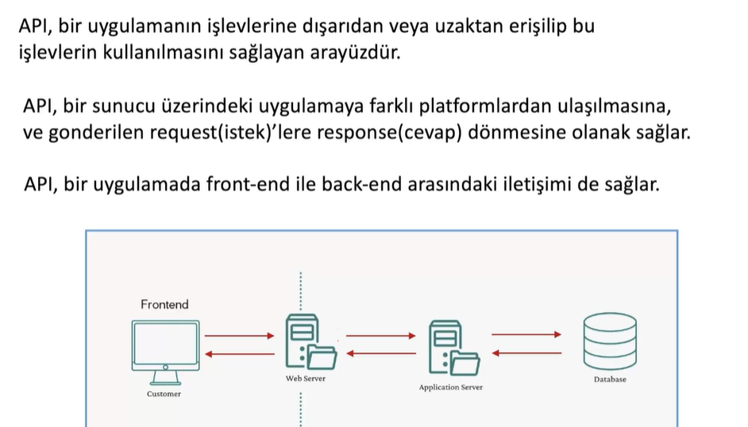
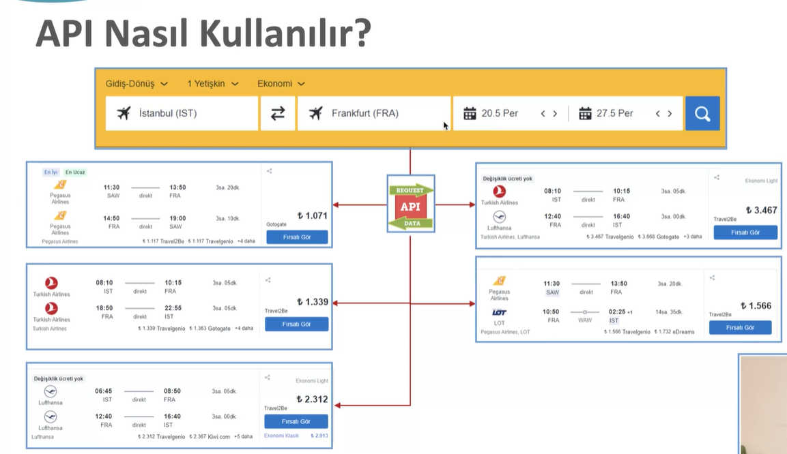
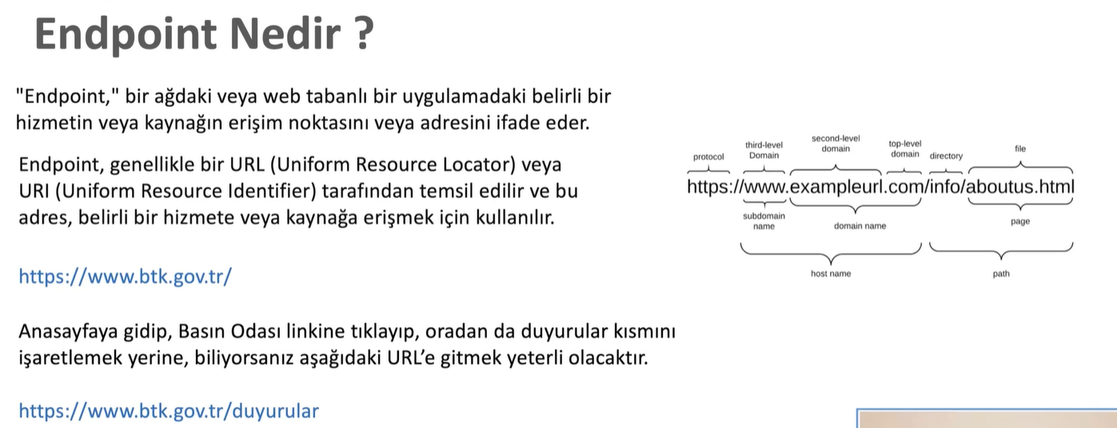
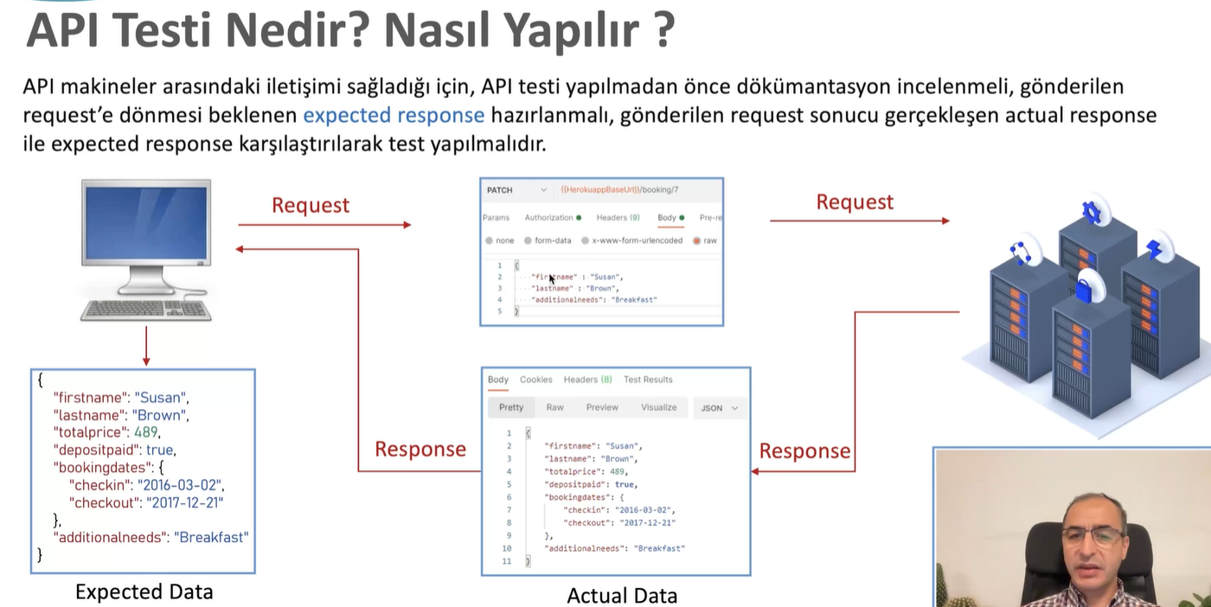
1. Manuel API Testi (Keşif ve Doğrulama)
Genellikle bir API ucu (endpoint) ilk kez yazıldığında veya bir hata analiz edilirken tercih edilir.
- Nasıl Yapılır? Genellikle Postman gibi araçlarla yapılır. Parametreleri elle girersin, "Send" butonuna basarsın ve dönen JSON sonucunu gözlerinle incelersin.
- Ne Zaman Tercih Edilir?
  - Yeni bir özellik geliştirilirken hızlıca deneme yapmak için.
  - Ad Hoc (kurgusuz) testler yaparken.
  - API'ın nasıl çalıştığını anlamak (dokümantasyon doğrulaması) için.
- Avantajı: Kurulum gerektirmez, anlık sonuç verir ve esnektir.
- Dezavantajı: Her seferinde aynı verileri elle girmek zaman kaybıdır ve insan hatasına (gözden kaçırma) açıktır.

2. Otomatik API Testi (Hız ve Regresyon)
API'ın çalıştığından emin olduktan sonra, bu başarının kalıcı olmasını sağlamak için yapılır.
- Nasıl Yapılır? Java için Rest-Assured, Python için Requests veya PyTest kütüphaneleriyle kod yazarak yapılır. Ayrıca Postman içindeki "Tests" sekmesine JavaScript kodları yazarak da otomasyon başlatılabilir.
- Ne Zaman Tercih Edilir?
  - Regresyon Testlerinde: "Yeni eklenen kod, eski API'ları bozdu mu?" sorusuna yanıt ararken.
  - CI/CD Süreçlerinde: Kod her güncellendiğinde testlerin otomatik koşması istendiğinde.
  - Yük ve Performans Testlerinde: Binlerce isteği aynı anda göndermek gerektiğinde.
- Avantajı: Çok hızlıdır, binlerce senaryoyu saniyeler içinde tarar ve hatasız rapor sunar.
- Dezavantajı: Başlangıçta kod yazmak ve bir "framework" kurmak için zaman ve teknik bilgi (mühendislik) gerektirir.
🎯 Manuel mi, Otomatik mi? (Stratejik Bakış)
Bir test mühendisi her ikisini de kullanır:
- Önce Manuel: Postman'ı açar, API'ın 200 OK döndüğünü ve verilerin geldiğini görür.
- Sonra Otomatik: Manuel olarak onayladığı bu senaryoyu koda döker. Böylece proje boyunca o API her gün otomatik olarak kontrol edilir.
Aradaki Kritik Fark: "Dokümantasyon"
Manuel testte yaptığın kontrol o an uçar gider. Yarın tekrar bakman gerekir. Ama otomatik yöntemde:
- Expected Result kodun içinde yazılı olduğu için, aslında o kod satırı aynı zamanda API'ın nasıl çalışması gerektiğini anlatan bir dokümandır.
- Yani birisi gelip "Bu API ne döndürmeli?" diye sorduğunda, koduna bakıp "Bak, burada 'Zeynep' ismini bekliyoruz demişim" diyebilirsin.
Otomatik testte gözle tek tek kontrol yok kod ile karşılaştırma sonucu sonuç döner.
Veritabanı (DB) Testi
1. Nedir? (Amacı)
Uygulamanın kullandığı veritabanındaki verilerin doğruluğunu, bütünlüğünü ve güvenliğini kontrol etmektir. Arayüzde (UI) her şey doğru görünse bile, veritabanında işler karışmış olabilir.
- Slogan: "Görünen değil, saklanan veri doğru mu?"
2. Neleri Kontrol Ediyoruz?
- Veri Doğruluğu: UI'dan girilen veriler veritabanına doğru tipte ve değerde kaydedildi mi?
- Veri Bütünlüğü (Integrity): Bir tabloyu sildiğimizde ona bağlı diğer veriler ne oluyor? (Foreign Key kontrolleri).
- Tablo Yapısı (Schema): Tablolar, sütunlar ve veri tipleri (int, varchar, date vb.) tasarıma uygun mu?
- Transaction (İşlem) Kontrolü: Bir işlem yarıda kesilirse (elektrik kesintisi vb.), veritabanı eski güvenli haline geri dönüyor mu (Rollback)?

3. API, UI ve DB Testinin Bağlantısı (ACID Testi)
Mühendislik mülakatlarında sana şunu sorabilirler: "Bir veriyi test ederken neden sadece arayüze bakmıyoruz?"
Senin Cevabın (Mühendisçe): "Çünkü UI testi sadece verinin 'gösterimini' doğrular. Veritabanı testi ise verinin ACID (Atomicity, Consistency, Isolation, Durability) kurallarına uygun olarak saklandığını garanti eder."
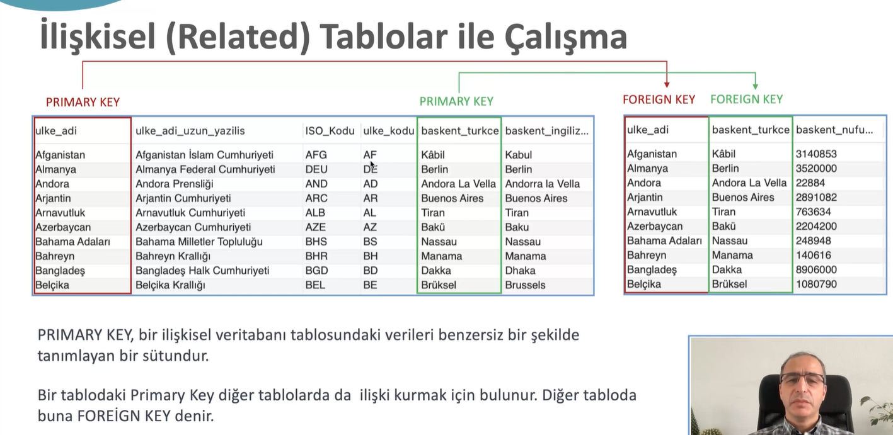
1. Manuel Veritabanı Testi (Sorgu Bazlı Kontrol)
Genellikle test mühendisinin veritabanı yönetim araçlarını (DBeaver, SQL Server Management Studio, Oracle SQL Developer gibi) bizzat kullanarak yaptığı testtir.
- Nasıl Yapılır? Test senaryonu gerçekleştirirsin (örneğin uygulamadan bir kayıt eklersin), sonra SQL aracını açıp kendi sorgunu yazarsın: SELECT * FROM users WHERE email = 'zeynep@email.com';
- Ne Zaman Tercih Edilir? * Hata analizi yaparken (Acaba veri gerçekten kaydoldu mu?).
  - Karmaşık raporların doğruluğunu tek seferlik kontrol ederken.
  - Veri tabanı şemasında (tablo isimleri, veri tipleri) bir değişiklik yapıldığında.
- Avantajı: Anlıktır, kurulum gerektirmez, o an merak ettiğin her şeyi farklı sorgularla hemen görebilirsin.

2. Otomasyon Veritabanı Testi (Süreç Odaklı Kontrol)
Burada artık sen aradan çekilirsin; senin yerine yazdığın kod veritabanına bağlanır, sorguyu atar ve gelen sonucu beklenen değerle karşılaştırır.
- Nasıl Yapılır? Bir kütüphane (Java için JDBC, Python için SQLAlchemy veya psycopg2) kullanılır. Kodun akışı şöyledir:
  - Veritabanına bağlan (Connection).
  - SQL sorgusunu gönder (Execute Query).
  - Gelen sonucu bir değişkene al (Result Set).
  - Assertion: Assert.assertEquals(dbResult, expectedValue);
- Ne Zaman Tercih Edilir?
  - End-to-End (Uçtan Uca) Testlerde: Arayüzden girilen verinin gerçekten DB'ye gidip gitmediğini otomatik doğrulamak için.
  - Veri Göçü (Data Migration): Eski sistemdeki milyonlarca verinin yeni sisteme hatasız aktarılıp aktarılmadığını kontrol etmek için (Bunu manuel yapmak imkansızdır).
- Avantajı: Çok hızlıdır, binlerce tabloyu saniyeler içinde tarayabilir ve insan hatasını sıfıra indirir.

💡 Mühendislik Farkı: Neden Her İkisi?
Bir mülakatta sana şunu sorabilirler: "Ekranda veriyi görüyorsan neden DB'ye gidip otomasyonla bakasın?"
Senin Mühendisçe Cevabın: "Çünkü ekran (UI) yanıltıcı olabilir. Bazen önbellekteki (cache) eski veriyi gösteriyor olabilir veya backend veriyi doğru işleyip DB'ye yanlış formatta kaydediyor olabilir. Sistemin veri bütünlüğünü (Data Integrity) koruduğundan emin olmak için arka planda DB otomasyonu ile veriyi kaynağından doğrulamak en güvenli yoldur."
